**Software Test Documentation**

**Aplikasi CiPot**

|  |  |
| --- | --- |
|  |  |
|  | cilukba2 |

Disusun Oleh:

1. Krisna Fawwastaqi Raheko (5216100020)

2. Achmad Mirfak (5216100086)

3. Evan (5216100114)

4. Made Puspa Wedanthi (5216100117)

5. Aufar Ilham Adianto (5216100123)

6. Akramurridjal Rahman (5216100150)

Departemen Sistem Informasi

Institut Tekonologi Sepuluh Nopember

2017/2018

**DAFTAR ISI**

DAFTAR GAMBAR 2

I. Penggunaan Test Lab 3

II. Hasil Testing 6

III. Kesimpulan Testing 10

# **DAFTAR GAMBAR**

Gambar 1 Tampilan Awal Test Lab 3

Gambar 2 Tampilan Robo Test 4

Gambar 3 Tampilan pilihan device 4

Gambar 4 Tampilan Advanced Option(1) 5

Gambar 5 Tampilan Advanced Option(2) 6

Gambar 6 Tampilan hasil testing 6

Gambar 7 Tampilan Matrix #544056 7

Gambar 8 Tampilan tab Test Issues 7

Gambar 9 Tampilan tab Logs 7

Gambar 10 Tampilan tab Screenshots 8

Gambar 11 Tampilan tab Video 8

Gambar 12 Tampilan tab Performance 9

Gambar 13 Tampilan tab Activity Map 10

Gambar 14 Tampilan login dengan username dan password milik user guru. …………………………. 11

Gambar 15 Tampilan login saat menggunakan username dan password milik user wali murid……...… 11

Gambar 16 Tampilan login dengan username salah dan password benar………………………………..11

Gambar 17 Tampilan login saat username benar dan password salah……………………………………11

Gambar 18 Tampilan login saat salah satu bidang tidak terisi…………………………………………...12

Gambar 19 Tampilan login saat kedua bidang tidak terisi……………………………………………….12

Gambar 20 Tampilan saat pencarian pada halaman indikator sesuai dengan judul dan deskripsi……….12

Gambar 21 Tampilan saat pencarian pada halaman indikator tidak sesuai dengan indikator……………12

# **I. Penggunaan Test Lab**

Untuk seluruh pengujian kami menggunakan fitur Test Lab for Android yang disediakan oleh Firebase dengan menjalankan Robo Test. Firebase Test Lab melakukan pengujian di berbagai perangkat dan konfigurasi perangkat. Hasil pengujian berupa log, *video,* serta *screenshot.*

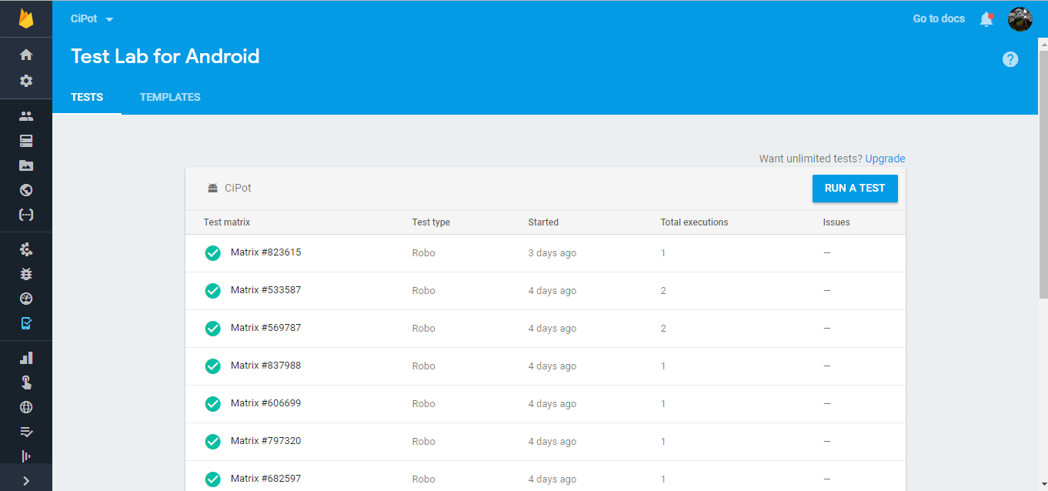

Gambar 1. Tampilan Awal Test Lab

Setelah masuk melalui console, klik pada tombol Run A Test 🡪 Run a Robo Test.

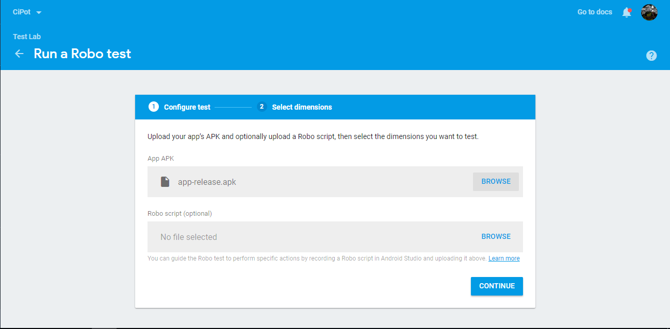

Gambar 2. Tampilan Robo Test

Pada tahap “Select dimensions”, upload file .apk yang akan di uji coba, lalu klik Continue

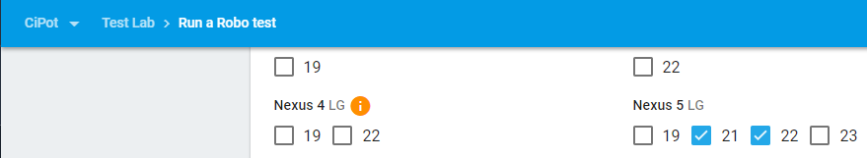

Gambar 3. Tampilan pilihan device

Firebase menyediakan berbagai macam device untuk testing, ada dua tipe device, yaitu physical device (Smartphone kita sendiri) dan virtual device (AVD). Tesedia berbagai macam pilihan ukuran layar dan API.

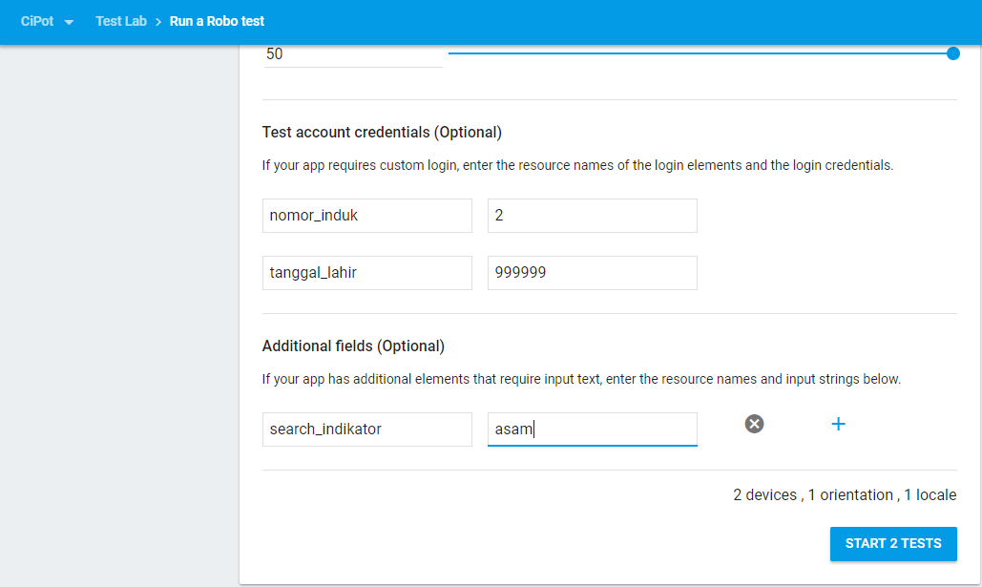

Gambar 4. Tampilan Advanced Option(1)

Gambar 4 menunjukkan halaman testing untuk akun guru. Terdapat kotak yang wajib diisi dengan nama resource dan username serta password agar bot bisa melakukan login. Apabila sudah, klik Start Tests.

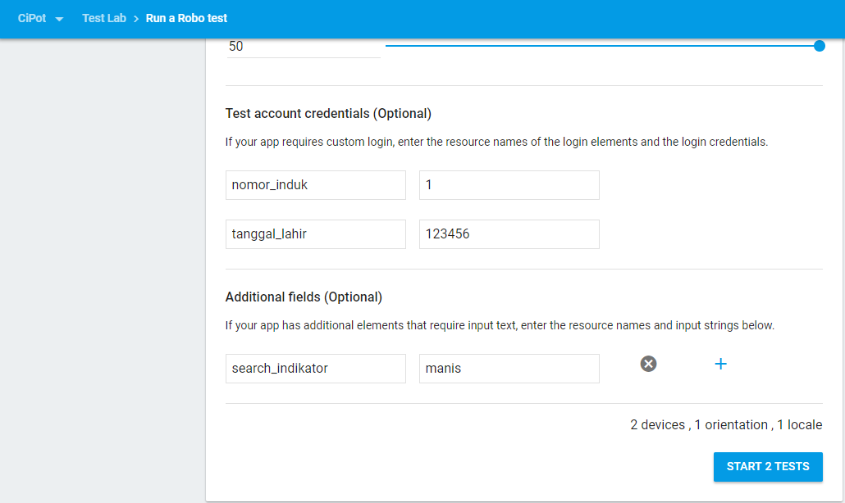

Gambar 5. Tampilan Advanced Option(2)

Gambar ini menunjukkan halaman untuk menguji halaman akun orang tua. Masukkan nama resource, username, serta password agar bot bisa melakukan login, kemudian klik Start Tests. Bot biasanya memerlukan waktu 10 – 20 menit untuk menyelesaikan uji coba. Apabila uji coba selesai, aplikasi akan mengirim email notifikasi kepada user yang melakukan testing.

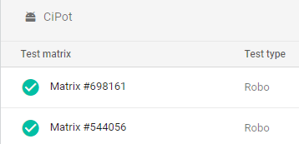

Gambar 6 Tampilan hasil testing

Setelah waktu tunggu usai maka akan didapatkan Matrix hasil testing.

# **II. Hasil Testing**

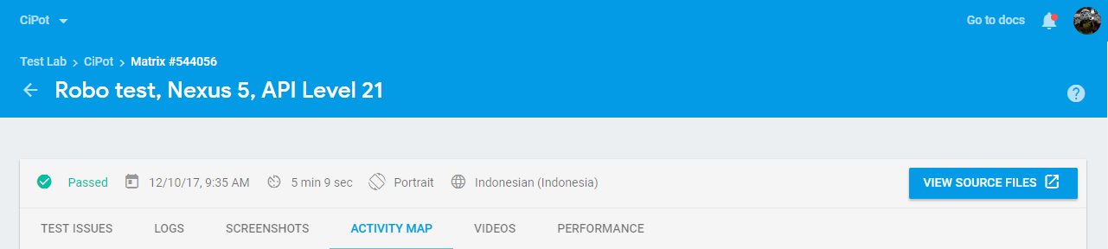

Gambar 7. Tampilan Matrix #544056

Tampilan setelah melakukan klik pada Matrix, terdapat beberapa informasi yaitu: baris atas yang menunjukkan status test dan baris bawah menunjukkan hasil test.

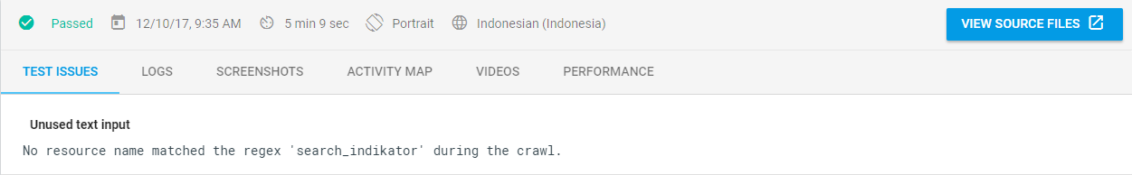

Gambar 8. Tampilan tab Test Issues

Tab test issues menampilkan masalah yang terjadi saat testing, yaitu masalah yang disebabkan oleh input user.

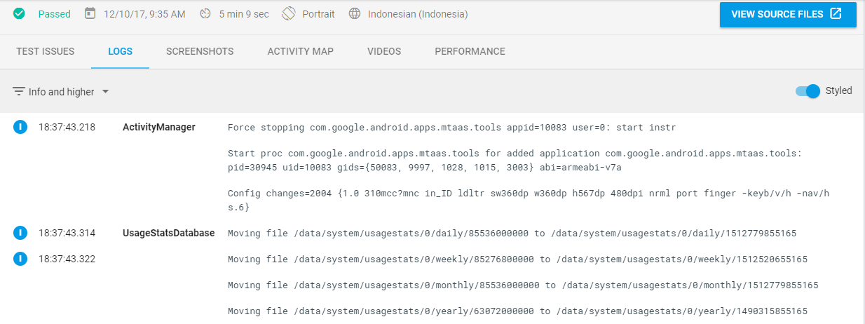

Gambar 9. Tampilan tab Logs

Tab logs mendokumentasikan informasi, warning, dan error apa yang muncul saat aplikasi dijalankan.

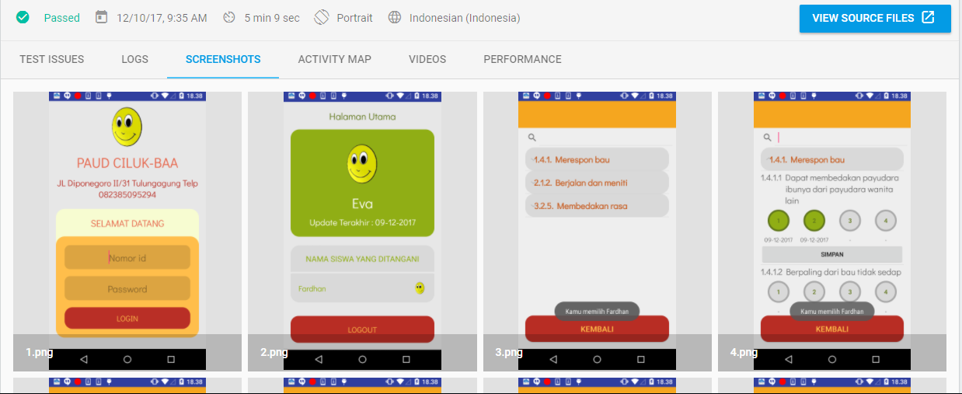

Gambar 10. Tampilan tab Screenshots

Tab screenshots menunjukkan berbagai screenshot aktivitas yang dilakukan oleh bot.

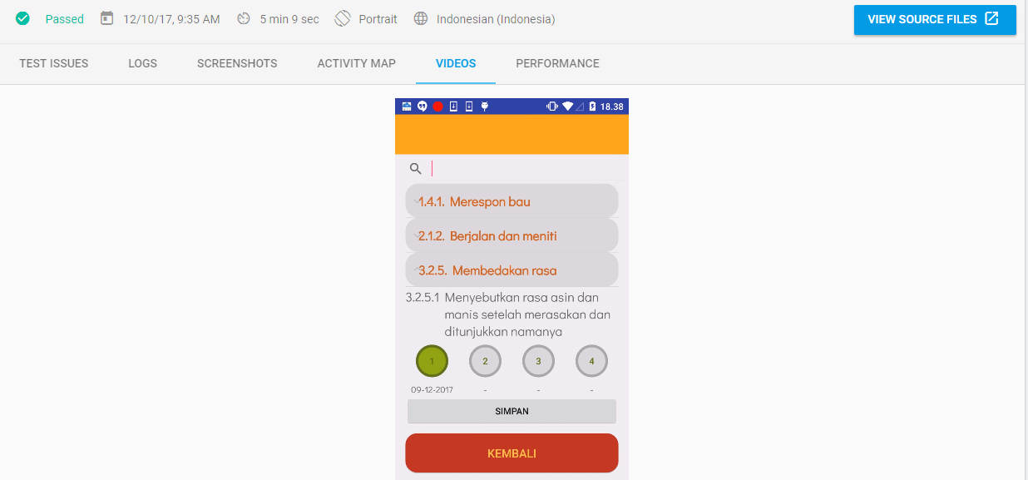

Gambar 11. Tampilan tab Video

Tab video menampilkan video saat bot mencoba aplikasi, berdurasi 5 menit hingga 30 menit, tergantung dari kompleksitas suatu aplikasi.

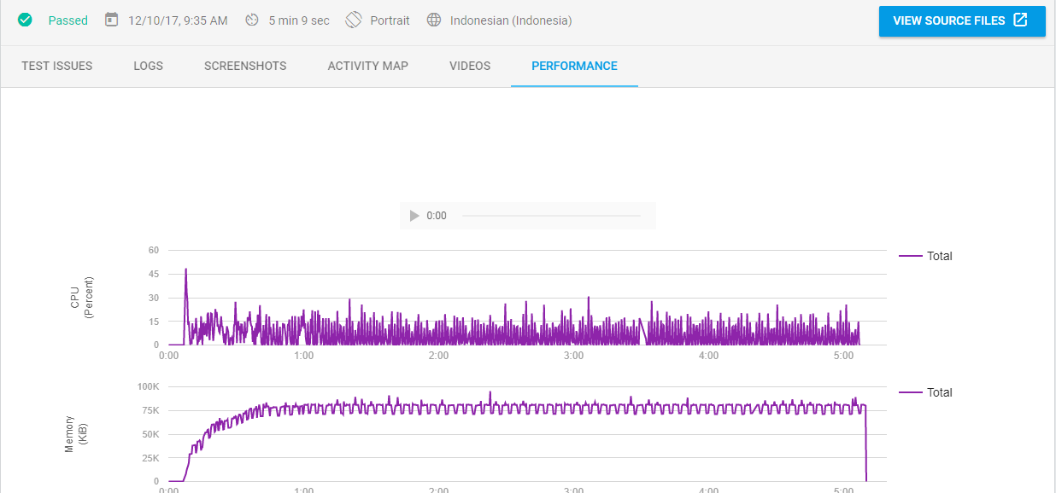

Gambar 12. Tampilan tab Performance

Tab performance menampilkan kondisi CPU dan Memory dari device yang digunakan pada saat pengujian berlangsung.

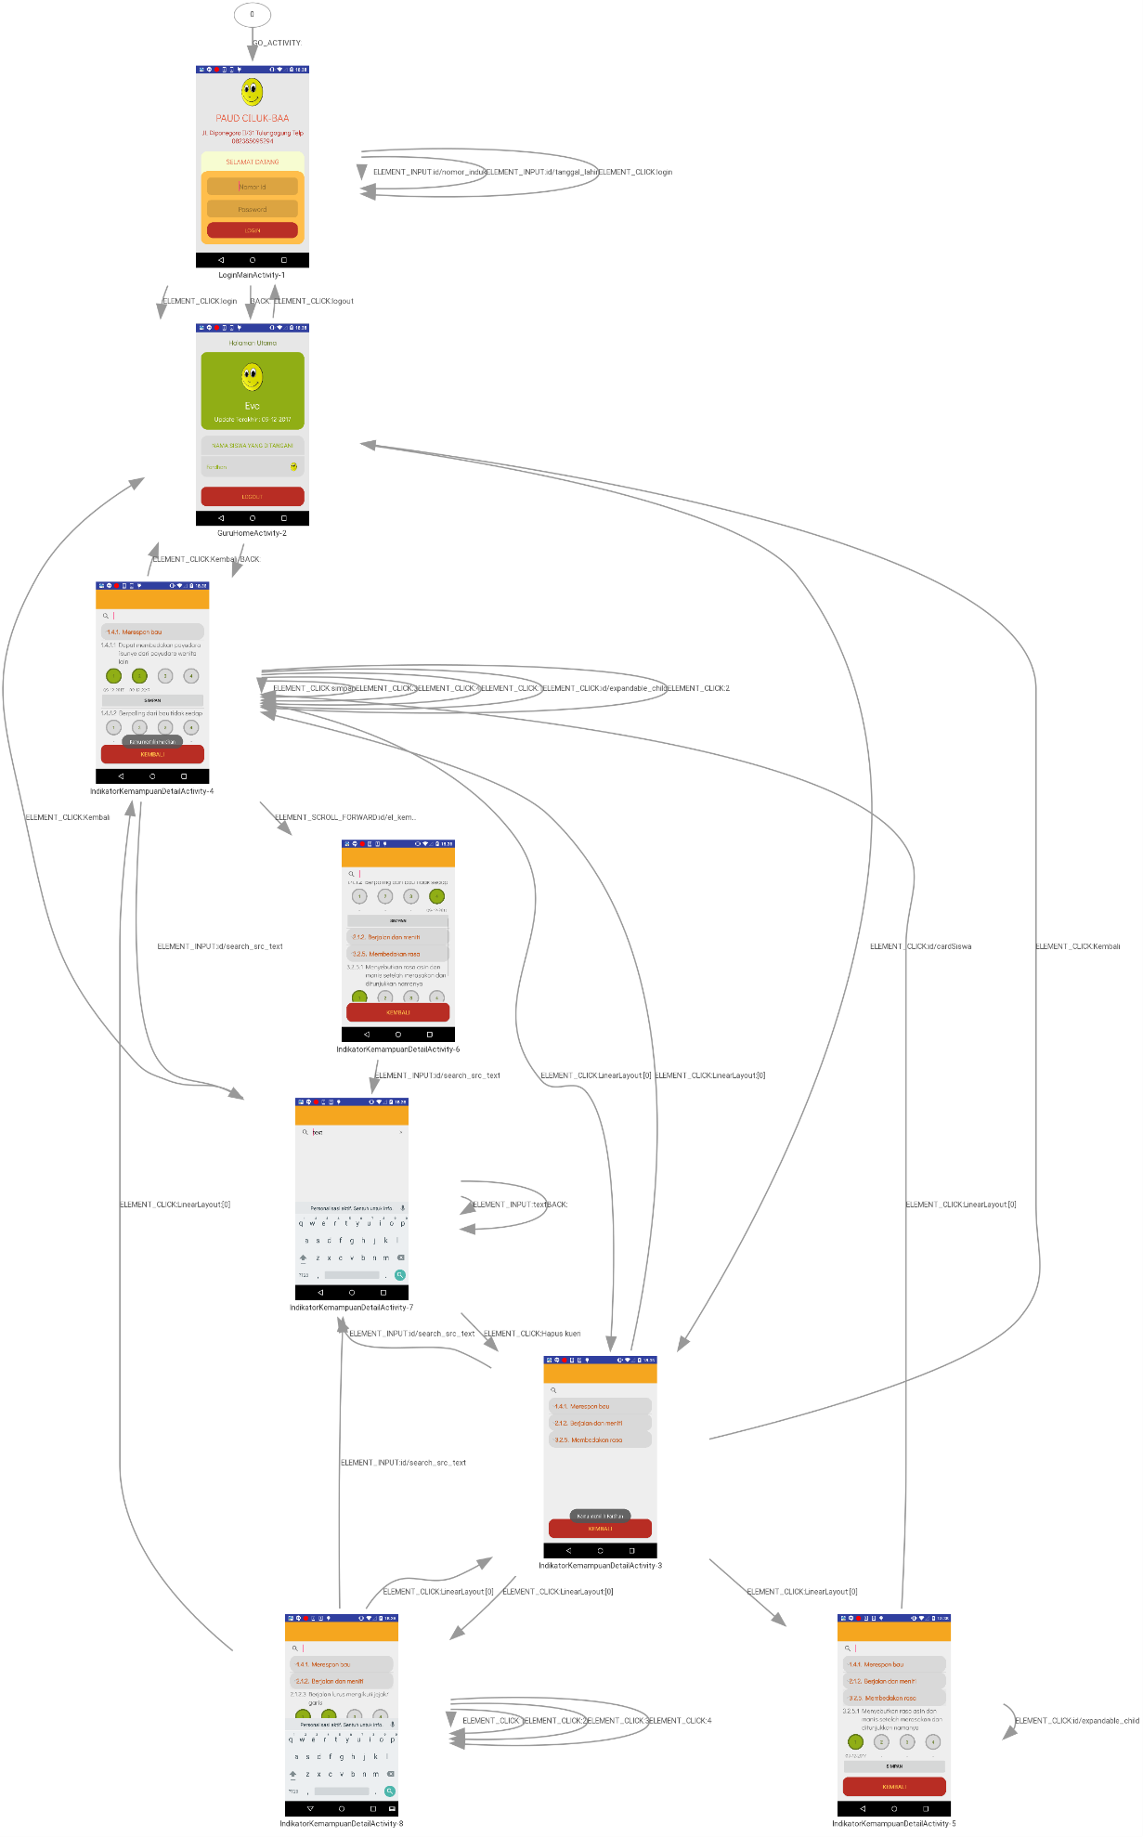

Gambar 13. Tampilan tab Activity Map

Gambarnya berada pada halaman berikutnya karena ukuran terlalu besar, akan disediakan juga attachment dengan nama “Activity Map.png”. Menampilkan mapping dari aktivitas yang dijalankan oleh bot firebase.

# **III. Bukti Testing**

Terdapat beberapa gambar tangkapan layar pada saat testing, sebagai berikut:

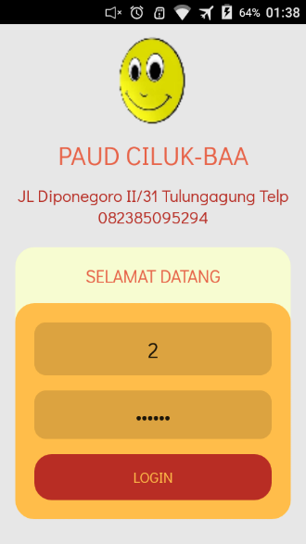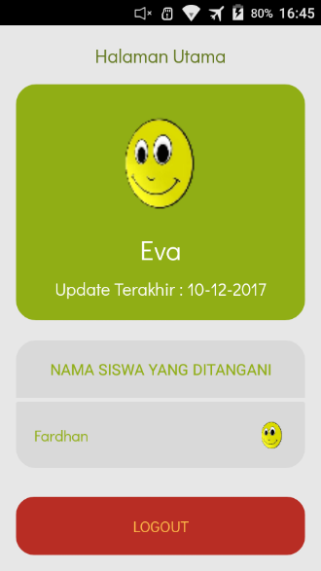

*Gambar 14. Tampilan login dengan username dan password milik user guru. (BERHASIL)*

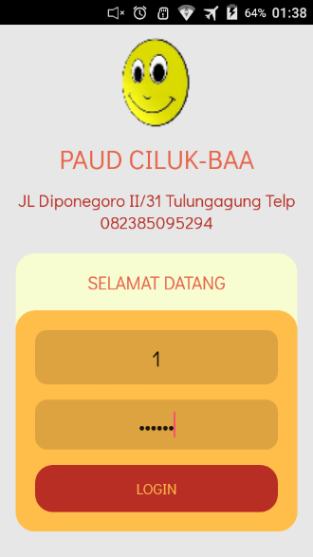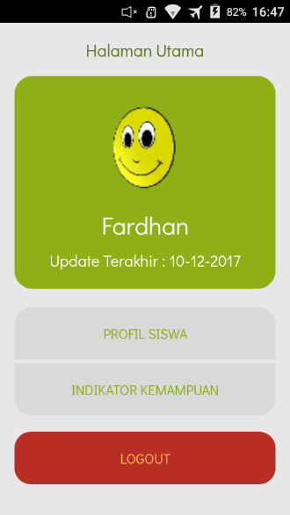

*Gambar 15. Tampilan login saat menggunakan username dan password milik user wali murid. (BERHASIL)*

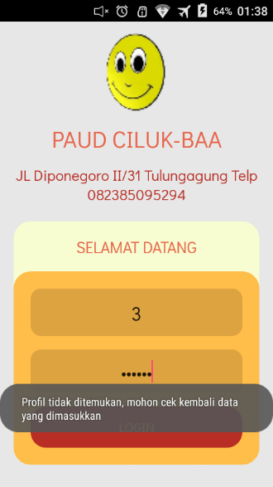

*Gambar 16. Tampilan login dengan username salah dan password benar. (TIDAK BERHASIL)*

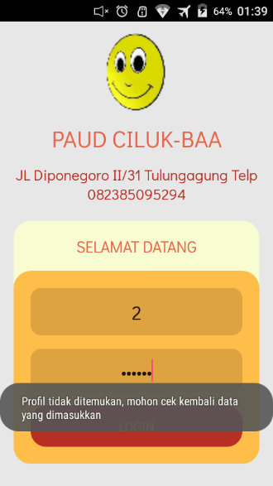

*Gambar 17. Tampilan login saat username benar dan password salah. (TIDAK BERHASIL)*

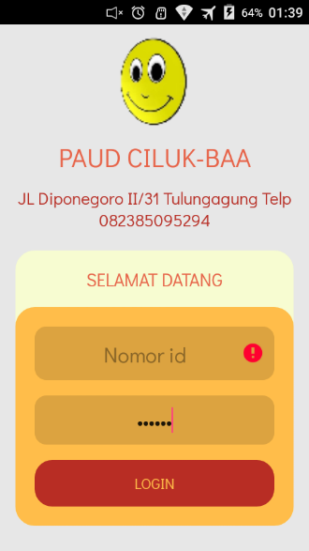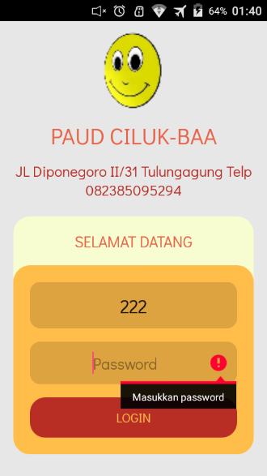

*Gambar 18. Tampilan login saat salah satu bidang tidak terisi. (TIDAK BERHASIL)*

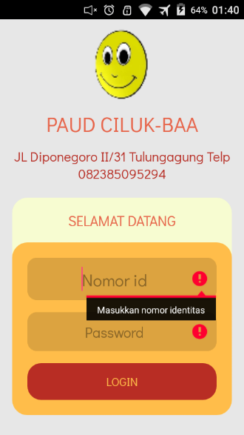

*Gambar 19. Tampilan login saat kedua bidang tidak terisi. (TIDAK BERHASIL)*

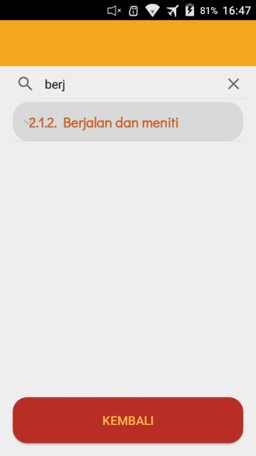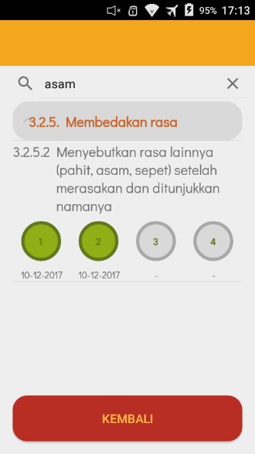

*Gambar 20. Tampilan saat pencarian pada halaman indikator sesuai dengan judul dan deskripsi indikator. (BERHASIL)*

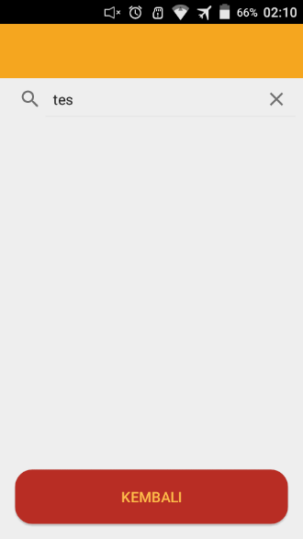

*Gambar 21. Tampilan saat pencarian pada halaman indikator tidak sesuai dengan indicator (TIDAK BERHASIL)*

# **IV. Kesimpulan Testing**

Beberapa gambar tidak ditampilkan disini namun terdapat bug yang ditemukan:

1. Tampilan pada aktivitas Profil Siswa tidak responsif sehingga tampak tidak teratur di beberapa resolusi layar smartphone.